Задания для учащихся 2 класса по 8-лет ДПОП
п. Восточный
Список учащихся:
- Кунишевская Д.
- Коноваленко К.
- Баженова К.
- Окладникова Д.
«Основы изобразительной грамоты и рисование»
Тема 1: Ахроматические цвета. Задание: «Кошки на окошке». Задание: Выполнение эскиза (например, иллюстрация к сказке В. Сутеева «Три котенка», образы домашних животных и др.). Использование формата А4, гуаши черной и белой.
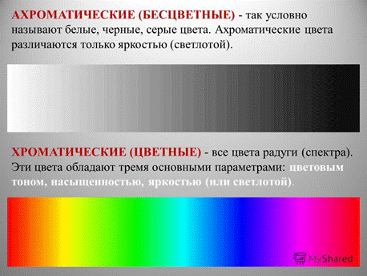
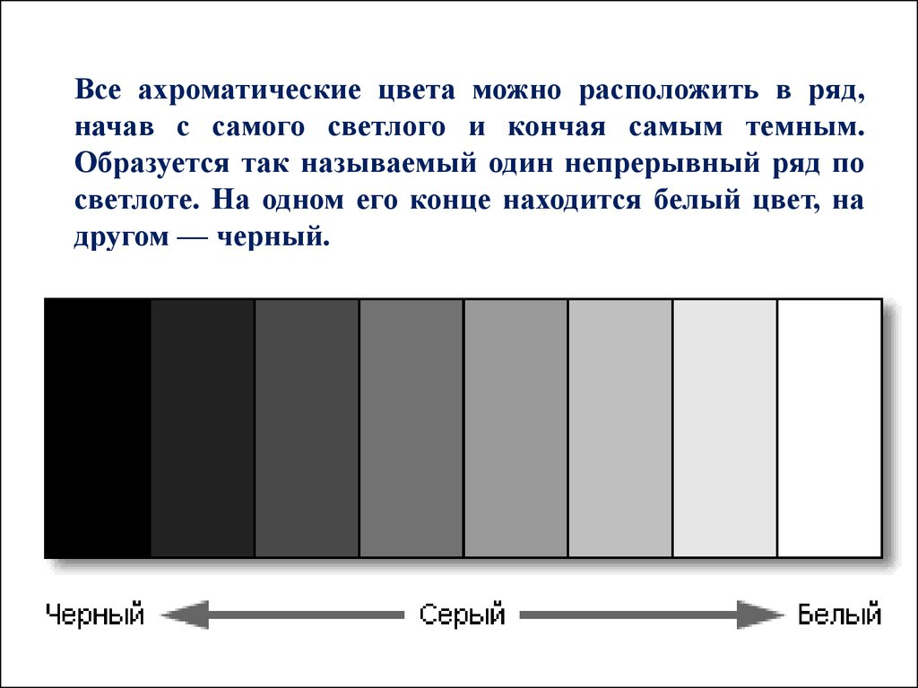
Пример работы:
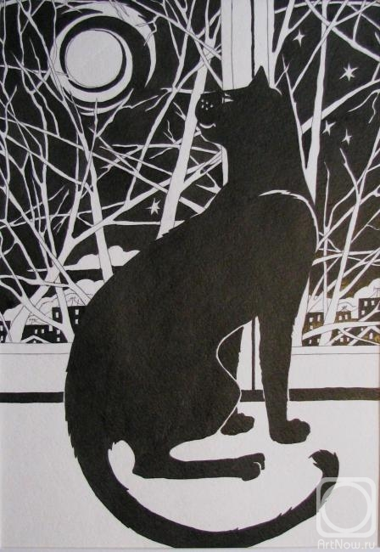
Тема 2: Выделение композиционного центра посредством цвета. Знакомство с понятием «доминанта», «акцент».
Задание: Выполнение этюда (рисунка) с натуры в технике точка, мазок (например, «Корзина с урожаем», «Дары природы»). Использование формата А4, акварели или гуаши.
Доминанта - (от лат. dominantis -господствующий), главенствующая идея, основной признак или важнейшая составная часть чего-нибудь.
Акцент - то, на что автор картины хотел обратить внимание зрителя! Акцент можно сделать с помощью смысла, цвета.
Внутреннее организующее начало в композиции с первого взгляда обнаруживается благодаря наличию доминанты — смыслового центра, где завязывается основное действие, возникают основные связи. С доминанты начинается восприятие произведения, она как бы точка отсчета, эмоционально смысловой и структурный центр.
В художественном произведении (в картине) смысловым центром могут являться главные герои картины, в пейзаже – мотив (то, на что больше художник обращает внимание зрителя, то, что более тщательно прописано, выделено). В произведениях батального жанра доминанта – это один главный герой в толпе врагов, либо целая группа победителей, которые показаны ярче, крупнее, более внимательно. Уже в этом описании видно, с помощью каких средств художник выделяет главный смысл картины.
В произведениях абстрактной и формальной композиции, доминантой могут служить либо отдельные элементы, либо целые группы элементов (в нашем случае простые геометрические фигуры, или их набор), они также выделяются с помощью разных способов. Смысловой центр часто совпадает со зрительным центром, т. е. располагается в центральной зоне картинного поля. Характеристики доминанты в более приглушенном звучании должны повторяться в отдельных частях композиции (т.е. второстепенных элементах), связывая между собой доминанту и второстепенные элементы, и наоборот, второстепенные элементы доминантой.
Здесь могут возникнуть два вопроса:
1. Зачем связывать между собой доминанту и другие элементы композиции?
2. С помощью каких средств можно их увязать между собой?
Доминанта всегда должна иметь «отголоски, отзвуки» во второстепенных элементах, связывая всю композицию в единое целое, таким образом обеспечивается один из главных признаков композиции – цельность и единство.
Отвечая на второй вопрос можно утвердительно сказать, что связать доминантный элемент с второстепенными можно с помощью цвета, фактуры, формы, узоров.
Рассмотрим конкретные примеры: главный элемент желтый – второстепенные элементы могут нести на себе частичку жёлтого, либо имеют цвет производный от желтого. Если главный элемент имеет сложную форму, то второстепенные могут частично иметь усложнения, если главная доминанта очень рельефная по фактуре, второстепенные элементы могу нести такой-же узор фактуры на какой-то своей части, либо менее выраженную такую-же фактуру.
На рисунке 1а представлена композиция с большой доминантой, проанализируем эту композицию.
Доминанта воспринимается с первого взгляда, поскольку она самая большая, по форме она относится к группе фигур имеющих углы, собственно все элементы композиции относятся к этой группе, тем самым обеспечивается единство композиции по форме. Анализируя тоновые отношения (количество чёрного и белого), можно сказать что во всех элементах нет тонового контраста, т.е. разница в их количестве небольшая, кроме того, светло серый цвет доминанты, присутствует в квадрате, который относится к второстепенной группе элементов.
На рисунке 1б, показана доминанта, которая имеет меньше и темнее второстепенных элементов. При «чтении» этой композиции главный элемент читается гораздо быстрее, чем в рисунке 1а за счёт наибольшего контраста по размеру, расположения в центрально части листа, отсутствия перекрытия с другими элементами (контуры квадрата чистые, не пересекаются с другими фигурами) – таким образом доминанта выделилась из окружения. Теперь рассмотрим, что обеспечивает цельность композиции – все фигуры угловые, их грани расположены параллельно, либо перпендикулярно друг другу, второстепенные элементы по тону взаимосвязаны с фоном, тёмно-серый цвет которого достаточно взаимосвязан с чёрным цветом доминанты.
Это далеко не все приёмы достижения единства композиции, решение выходит из тщательного анализа своей композиции, распределения изобразительного материала на плоскости и чёткого понимания поставленной задачи на практике.
Способы выделения доминанты на плоскости изображаемого:
1) За счёт своей величины и величины остальных элементов.
Доминантный элемент или доминантная группа может отличаться по размеру и быть:
· Больше второстепенных элементов (рис.1а)
· Меньше второстепенных элементов (рис.1б)
рис.1а Доминанта больше других рис.1б. Доминанта меньше других

2) Положения на плоскости (отдельный, одинокий от других)
Вокруг элемента организуется пустое пространство, а все остальные сближаются. И второстепенные указывают (рис.2а) или не указывают (рис.2б) на главный элемент силовыми линиями.
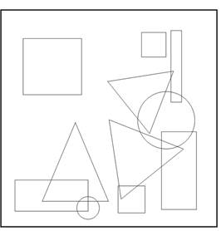 (рис. 2а) | 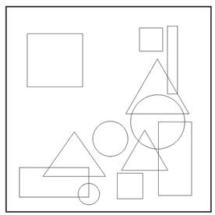 (рис. 2б)

3) Форма элемента.
Если композиционный центр состоит из одного элемента, он может быть:
· Сложнее по форме (рис.3а)
· Более простым (рис.3б)
· Не подобным группе подобных (рис.3в)

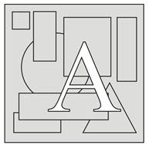 (рис.3а) | 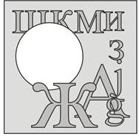 (рис.3б) | 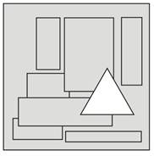 (рис.3в)

4) Фактура элемента (которая отличается от фактуры других элементов) – рис.4.

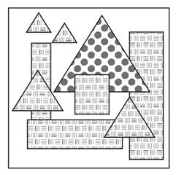 (рис.4) | 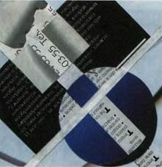

5) Цвет.
Путем применения контрастного (противоположного цвета) к цвету второстепенных элементов (яркий цвет в нейтральной среде, и наоборот; хроматический цвет среди ахроматических; теплый цвет при общей холодной гамме второстепенных элементов; темный цвет среди светлых).

6) Проработки элементов.
Главный элемент более проработан, чем второстепенные.

Тема 3: Техника рисунка восковыми карандашами и акварели. Знакомство с жанром морской пейзаж.
Задание: Выполнение композиции морского пейзажа. Использование формата А4, восковые карандаши.
Марина (фр. marine, итал. marina, от лат. marinus — морской) — жанр изобразительного искусства, изображающий морской вид, а также сцену морского сражения или иные события, происходящие на море. Является разновидностью пейзажа.
В качестве самостоятельного вида пейзажной живописи марина выделилась в начале XVII века в Нидерландах. Связано его появление с важной ролью моря в жизни голландского народа. На смену красочным картинам морских сражений, где художники XVI века подчёркивали нарядное убранство кораблей, приходит изображение самого моря, часто неприветливого, грозного во время бури или затянутого туманами, по которым плывут рыбачьи лодки со скромными парусами или пышные торговые корабли под реющим флагом. Чистая марина — море без кораблей и без стаффажа — появился лишь в XIX веке.
Примеры работ:
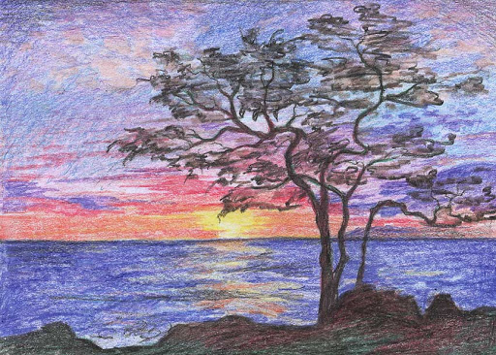
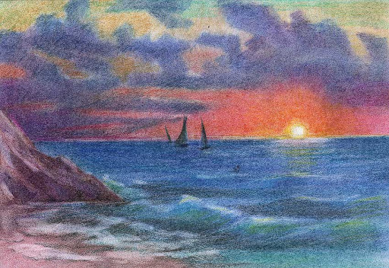
«Лепка»
Тема 1: «Волшебное зеркало», «Чудо - фоторамка».
Задание: Выполнение несложного изделия – зеркала или фоторамки с применением пластилиновой живописи, декоративных материалов, фольги. Использование картона, цветного пластилина, ниток, бусин, пуговиц, лент, фольги и др.
Примеры работ:
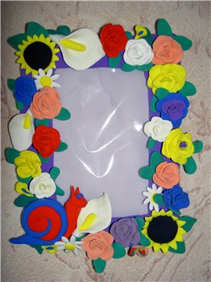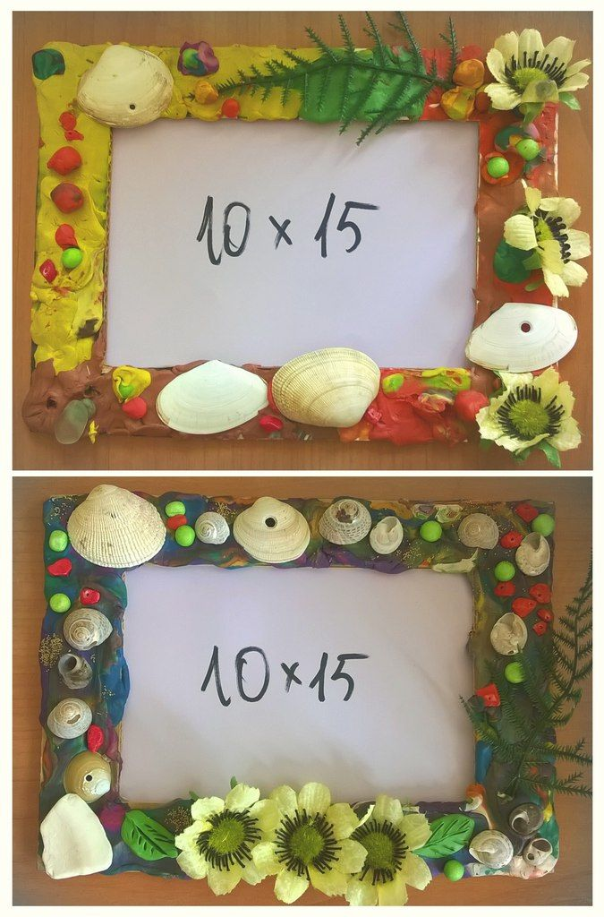
Тема 2: Объемная композиция на тему: «Овощная семейка». Задание: объёмная лепка овощей и фруктов, составление композиции.
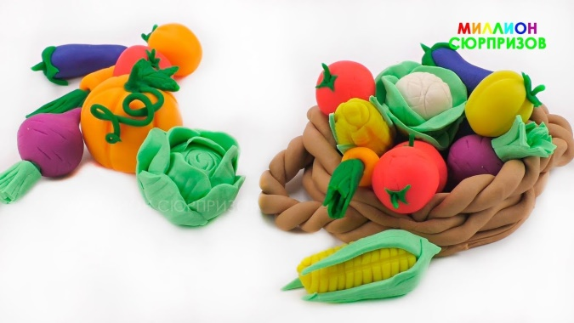
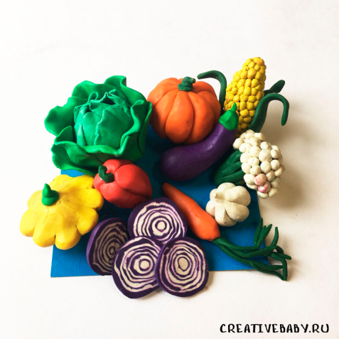
Тема 3: Картина из пластилина на тему: «Домашние животные».
Задание: на картоне формата А4 сделать картину из пластилина, по фотографии своего домашнего животного.
Примеры работ:
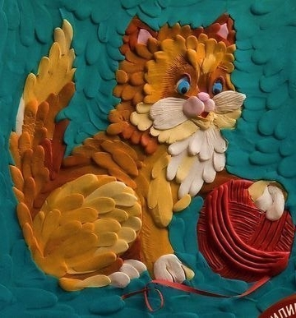
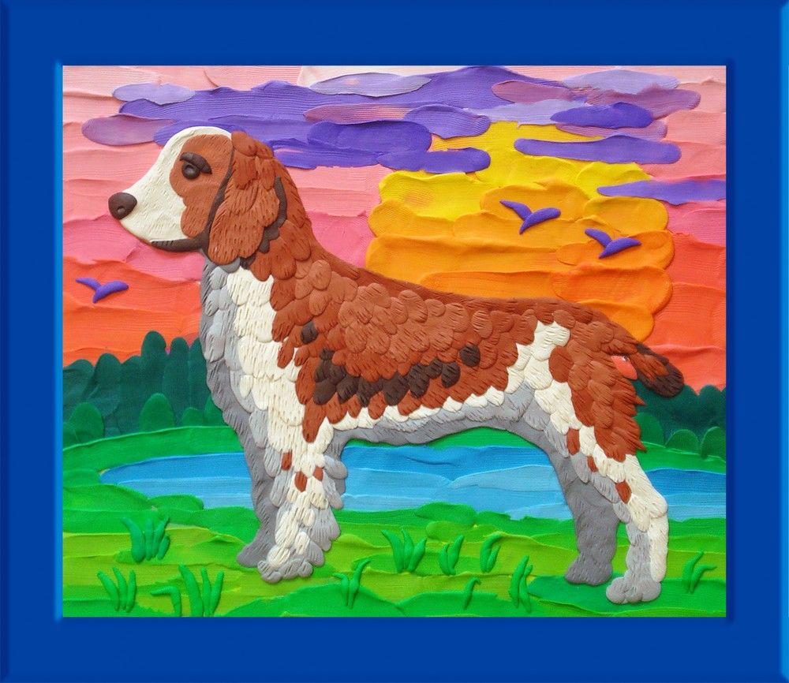
«Прикладное искусство»

Тема 1: Композиция «Ромашки», использование техники ниткографии.

Задание: выполнить композицию «Ромашки», с помощью техники ниткографии.
Ниткография – великолепная техника рукоделия. Еще можно встретить название «картина из ниток», «рисование с нитками». Эта техника позволяет создавать яркие картины без кисточки и красок, только с помощью нитей и клея. Рисование нитями поможет вам реализовать свой художественный талант в более простой форме. Изображение получается фактурное, объемное и завораживающее взор.

Материалы и инструменты для ниткографии
Для создания картин из нитей нужно приготовить совсем немного материалов и инструментов. Рукодельницы используют:
- клей ПВА,
- хорошо заточенные ножницы,
- простой карандаш или акриловые краски,
- тонкую деревянную шпажку или спицу.
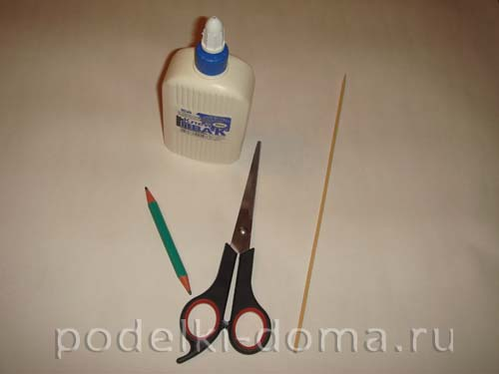
Нитки необходимо использовать одинаковой толщины. Лучше сразу купить всевозможные цвета одной фирмы производителя. Если брать нитки разной структуры, то работа не будет выглядеть идеально и гладко, зато получится необычно рельефной. Подойдет для ниткографии шерстяная пряжа, акриловые нитки или даже мулине.
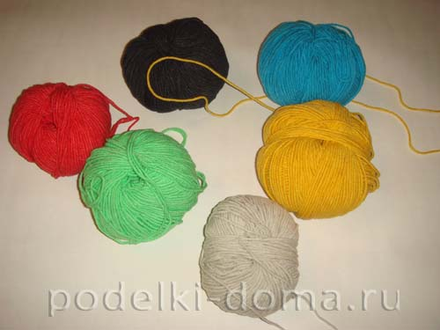
В качестве основы лучше брать оргалит, так как он не только прочный, но и имеет гладкую поверхность, поэтому нити легко ложатся на поверхность и быстро приклеиваются. Можно работать и со стеклом, пластиком, деревом, толстым картоном, бархатной бумагой, ковролином и ДВП.

Маленькие хитрости и секреты
- Начинать работу нужно с простых рисунков. Когда научитесь правильно формировать витки, можете переходить к сюжетным изображениям.
- Клей ПВА лучше брать более густой, так как жидкий будет быстро впитываться в основу.
- Клей наносится на основу, а нити прикладываются поверху.
Нитки можно использовать даже те, которые остались от роспуска вязанных вещей, только их следует предварительно выпрямить.
- Если в одной работе будут использованы нити разной толщины, то изображение выйдет рельефным. Чем толще нить, тем объемнее будет картина.
- Сложнее работать с фактурной пряжей (мохнатой или кудрявой нитью), поэтому для обучения надо брать гладкие нити толщиной 2 мм.
- Изображение лучше наносить простым карандашом. Но некоторые рукодельницы предпочитают делать цветное изображение акриловыми красками, чтобы в конечном результате не было видно основы через витки рисунка.
- Сразу нужно приклеить нить на контур рисунка, а потом приступать к заполнению изображения.
- Чтобы витки пряжи ложились ровнее, необходимо использовать спицу или тонкую палочку (зубочистку).
- После выкладывания нитей на клей их нужно слегка прижать руками к основе, чтобы они равномернее приклеились.
- Если у вас не получилось что-то или витки лежат неровно, можно оторвать нити от гладкой поверхности и все переделать.
- Чтобы картина получилась качественной, надо следить, чтобы витки ложились плотнее друг к другу.
- Если вы заметили, что такой-то виток плохо приклеился к основе, то нанесите немного клея на зубочистку и подклейте нить.
- Круглые элементы заполняются по спирали, а длинные – справа налево.
- Чтобы готовая работа выглядела более идеальной и ровной, можно прогладить ее теплым утюгом, подложив мокрую светлую ткань или марлю.
- Готовые картины в технике ниткография лучше размещать в рамке без стекла, чтобы все желающие смогли на ощупь почувствовать рельефность изображения.

Примеры работ в данной технике:

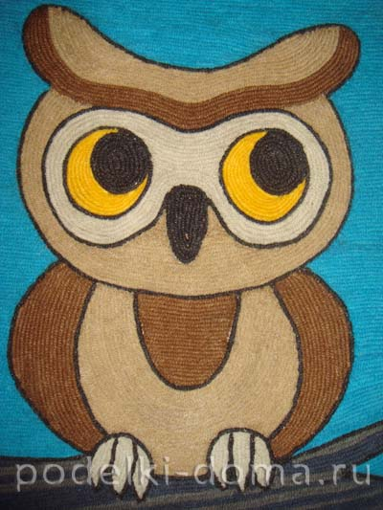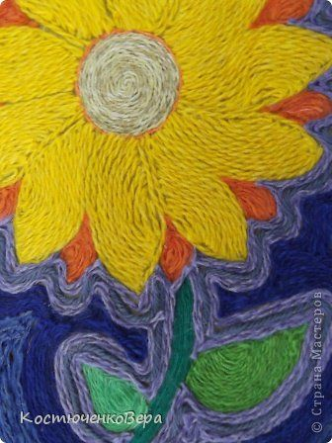

Тема 2: Лоскутная техника. Шитье коврика из лоскутков различной ткани.

Задание: Выполнить коврик из лоскутков ткани.

Лоскутное шитье

Patchwork - лоскутная работа; сшитое из лоскута. Происходит от англ. patch - заплатка или кусочек материала, лоскут, пятно неправильной формы; work - работа.

Из истории Лоскутного шитья

Первые упоминания об искусстве соединения различных тканей встречаются в исторических описаниях, датированных XI в. Ткань - материал недолговечный, поэтому время и место возникновения лоскутной техники весьма условны. Не исключена возможность появления лоскутного рукоделия в нескольких странах одновременно. Однако принято считать, что зародилась эта техника в Англии, а затем постепенно распространилась в других местах. Изделия из лоскута стали появляться на Руси, в Европе, Америке, Австралии. Причиной появления своеобразного лоскутного шитья явилась бедность. Именно она вынуждала женщин из остатков старой одежды делать новую, а также создавать различные изделия окружающего быта. Неслучайно повышенный интерес к технике лоскутного шитья в разных странах возникал именно в периоды кризисных ситуаций. Идея же геометрического подбора различных кусочков ткани берет начало от традиционного народного ремесла. Не исключено, что толчком к появлению лоскутных орнаментов послужило древнее искусство создания мозаичных композиций, дошедшее до нас из глубины веков: ведь недаром шитье из лоскута называют также "лоскутной мозаикой". В настоящее время к шитью из лоскута относятся как к виду искусства. Художественные изделия из лоскута по праву заняли достойное место среди произведений декоративно-прикладного творчества во многих странах мира. Экспозиции музеев США, Германии, Швеции, Швейцарии, Австралии содержат целые коллекции изделий, выполненных в стиле лоскутной техники - Patchwork. Имеется такая коллекция и во Всероссийском музее декоративно-прикладного и народного искусства.

За рубежом лоскутное шитье охватывает огромное количество женщин. К примеру, в США 20 миллионов мастериц занимаются этим видом творчества. Женщины-лоскутницы объединяются в клубы, где издают свои журналы, проводят семинары и выставки.

Английские названия "patchwork" (лоскутное шитье), и "quilt"(стеганые изделия) появились в современной России совсем недавно, когда наши соотечественницы в городах столкнулись с возможностями этого творчества благодаря иностранцам. Многие даже считали, что лоскутного творчества в России и не было никогда. Это не соответствует действительности. В Государственном Русском музее хранятся изделия, в которых отражены все основные узоры, применяемые в лоскутном шитье, в коллекциях Российского этнографического музея хранится немало изделий, отделанных лоскутной аппликацией, необыкновенные стеганые одеяла XVIII века хранятся и в Историческом музее в Москве. История сохранила сведения о даже том, что Наталья Гончарова - жена Пушкина - шила своим детям одеяла из цветных лоскутков.

Примеры работ:

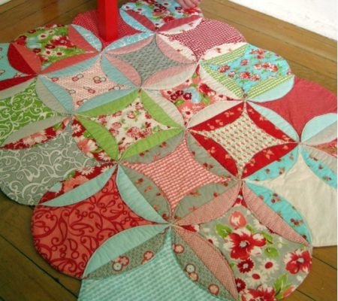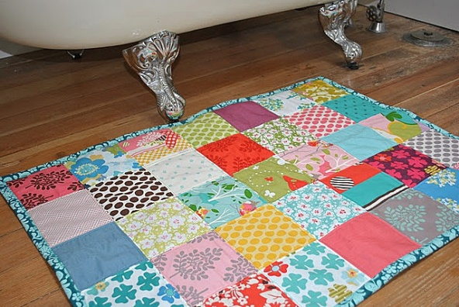

Тема 3: Полуобъёмная фигурка. Работа из ватных палочек. Задание: «Барашек».
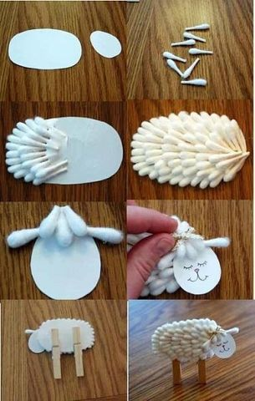
«Цветоведение»
Тема 1. Глубина и пространство с помощью цвета (эффект света, тона, контраста).
Задание: «Весенний день».
Материалы: акварель, гуашь, альбом. Размер листа А-4.
Тема 2. «Нежный и мрачный». Продолжение знакомства с понятием «насыщенность».
Задание: «Море, уходящее к горизонту», «Закатное небо».
Материалы: акварель, гуашь, альбом. Размер листа А-4.

«Беседы об искусстве»
Тема 1: Народные праздники. Посещение библиотеки. Знакомство с народными праздниками.
Видеоматериал: https://www.youtube.com/watch?v=o-XGxjmJGWk
https://www.youtube.com/watch?v=J9S6UnK7wFg
Задание: Рисунок народного праздника.
Тема 2: История развития искусства костюма.
Задание: Рисунок авторского (придумать своё) костюма.
Видеоматериал: https://www.youtube.com/watch?v=HdyxFkcbahs
Тема 3: Музеи.
Видеоматериал:https://www.youtube.com/watch?v=bjEUvs-QEg4&list=PLA7a12VzSLnF-ATQpXqFJSYIIwljuM8yJ
Смотрим все видео!

